**IDEA操作GIT图解说明**

撰写时间：2019-03-06

## **\* 创建测试工程**

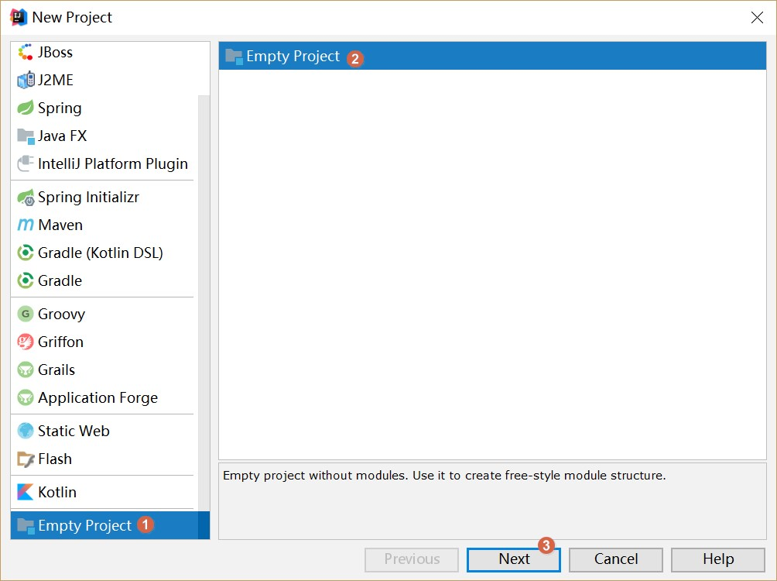

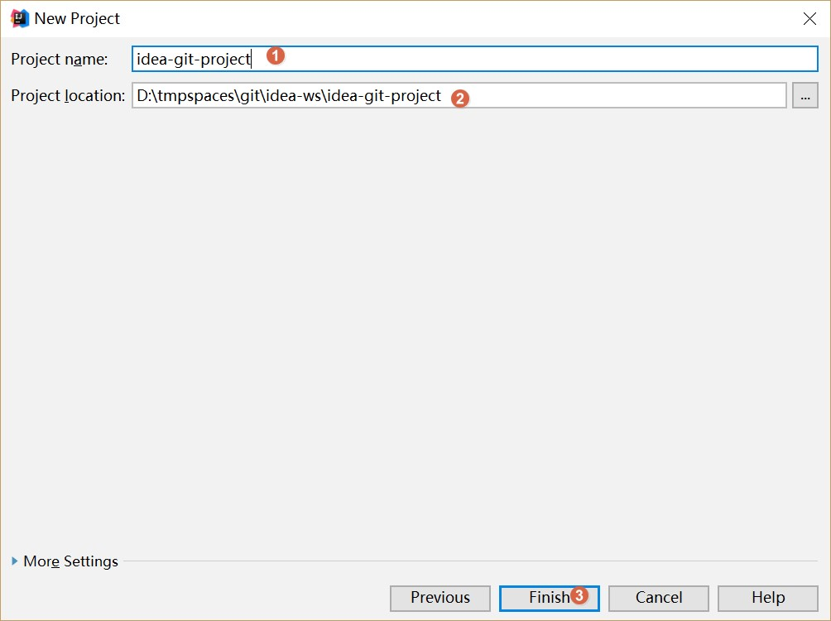

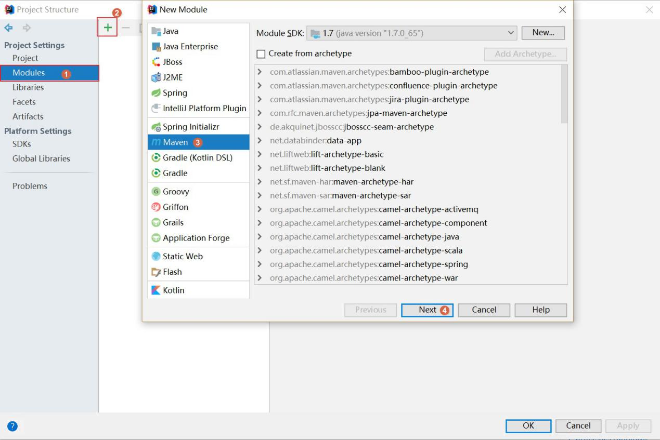

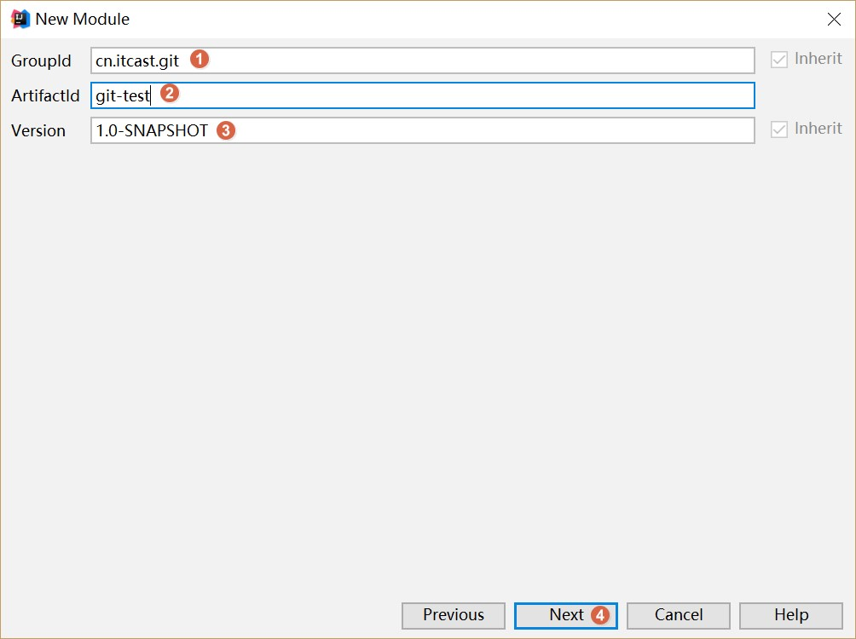

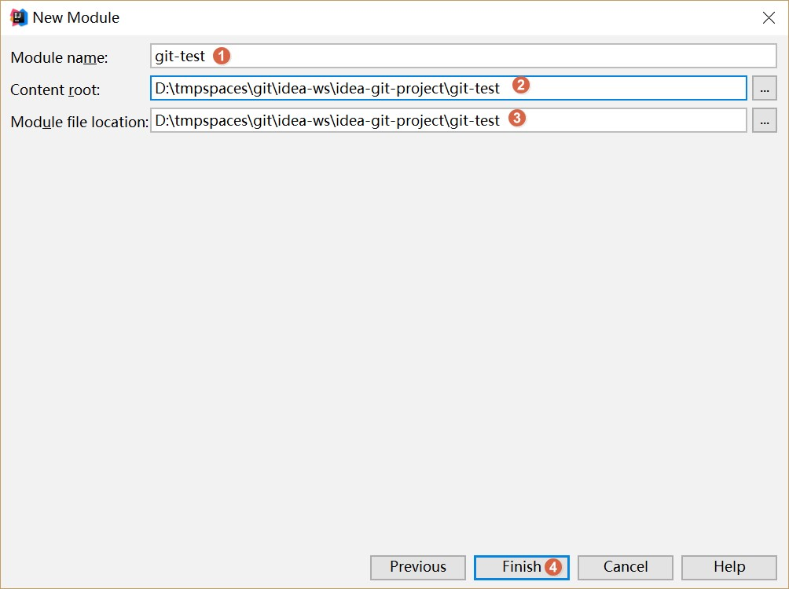

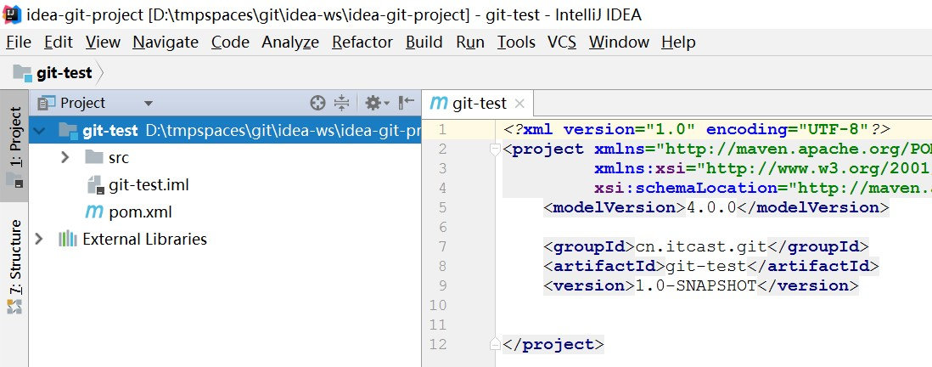

在磁盘下路径如下：

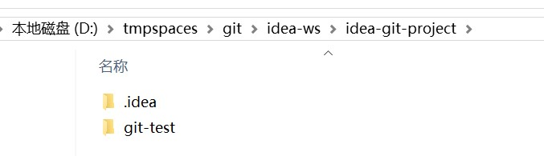

**\*添加项目到远程仓库**

**第二步：项目的提交和推送，准备两个视图窗口，来模拟团队协作开发。**

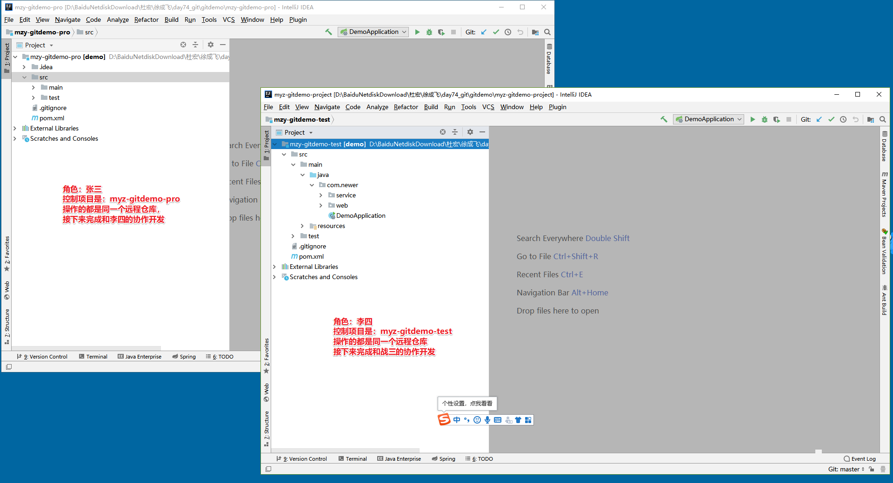

* 张三添加文件 HelloWorld.java.模拟完成本地仓库的提交和远程仓库的推送

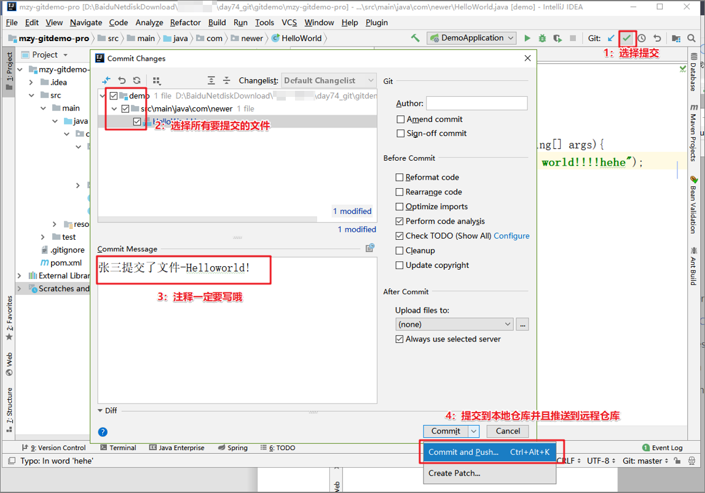

如果你仅仅选择的是commit那么可以使用下面的方式进行推送到远程仓库，或者使用快捷键：【CTRL+SHIFT+K】

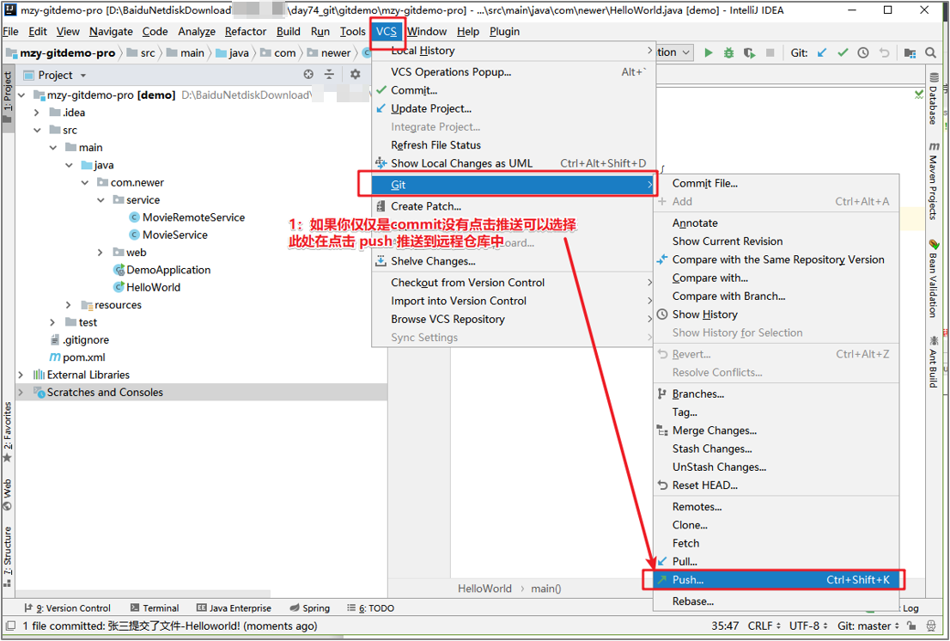

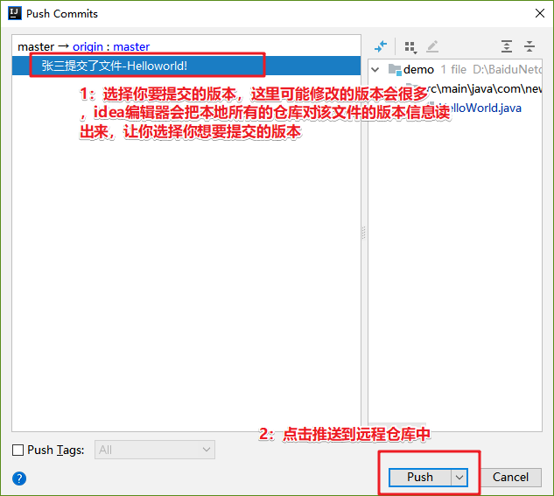

提交成功的标记如下：

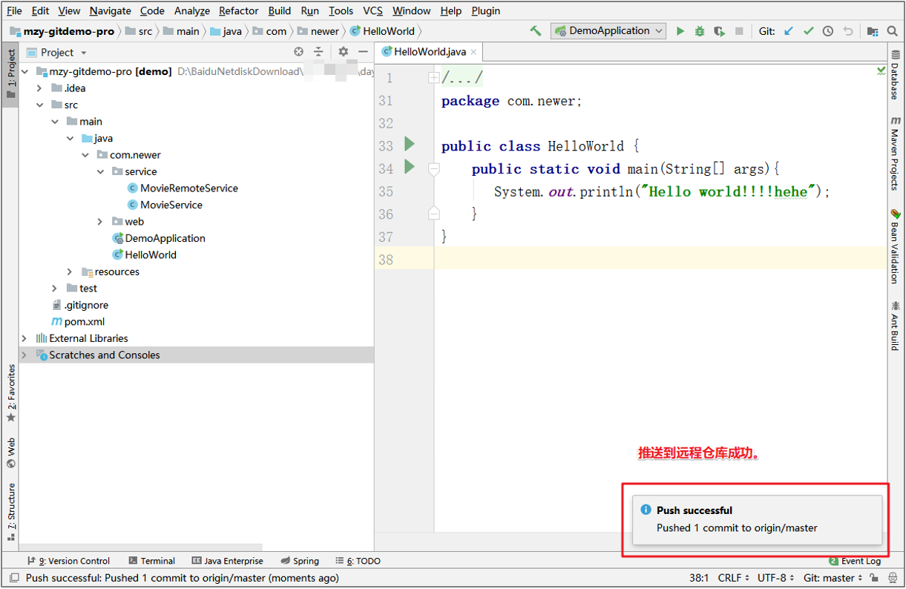

* 李四进行下载更新张三提交的HelloWorld.java文件。

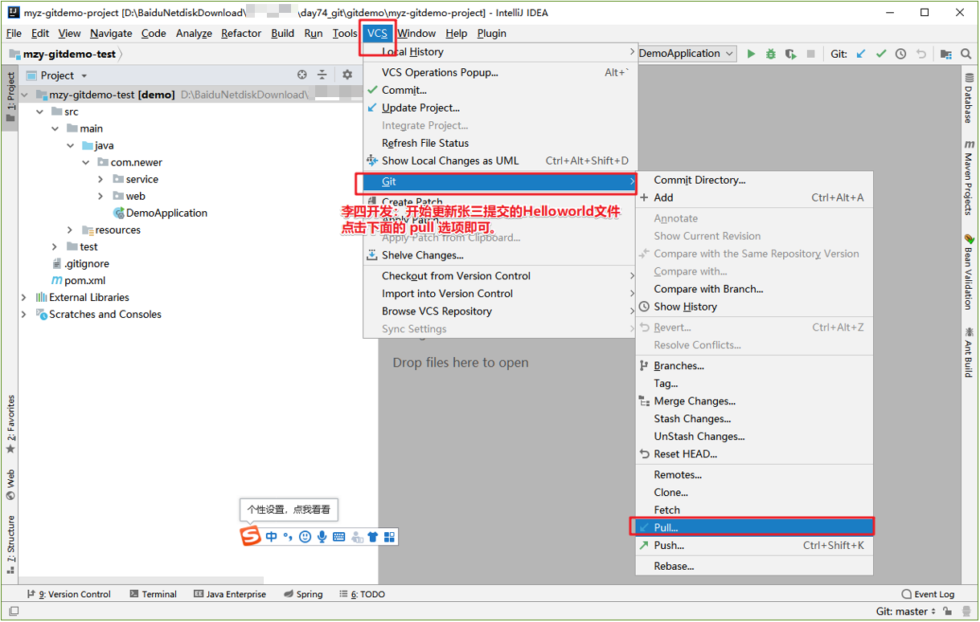

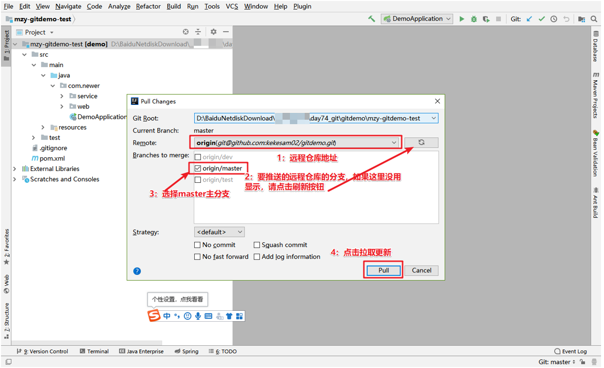

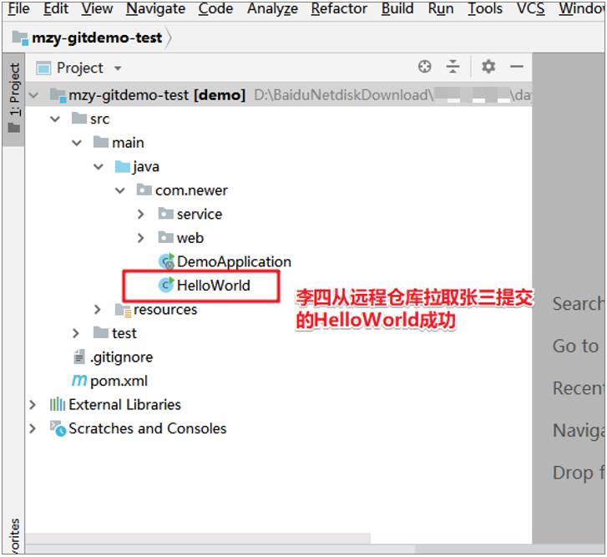

提交更新，推送，拉取完毕！

**修改**

* 李四修改HelloWorld文件，提交本地仓库和推送到远程仓库

|  |
| --- |
| **public class** HelloWorld {  **public static void** main(String[] args){  System.***out***.println(**"Hello world!!!!hehe"**);  System.***out***.println(**"李四修改了增加了代码哦！！！"**);  }  } |

* 张三更新李四修改的HelloWorld文件

执行上面的提交，推送，拉取的操作是一样的，这里就不一一截图演示了。

**文件忽略设置**

第一种方式：直接在项目的目录下新建文件：【**.gitignore**】请注意有个点。

打开项目的工作区，选中那些需要忽略的文件，将其添加到忽略文件中：

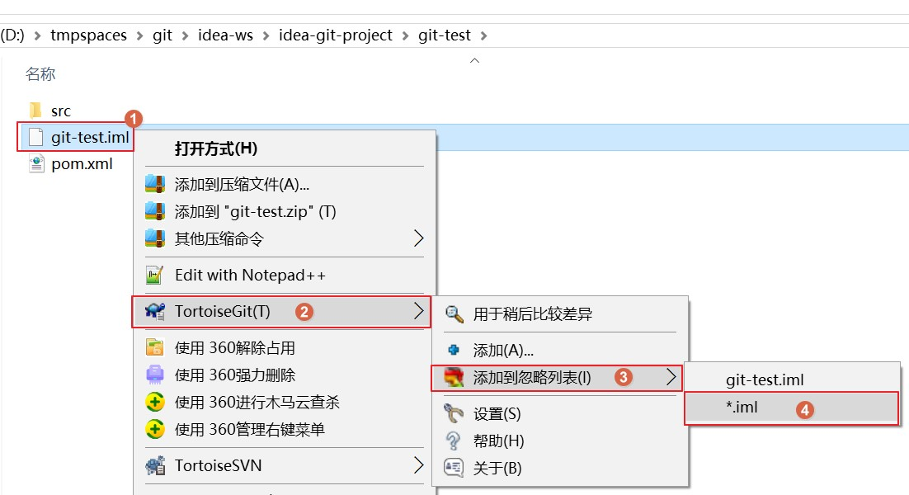

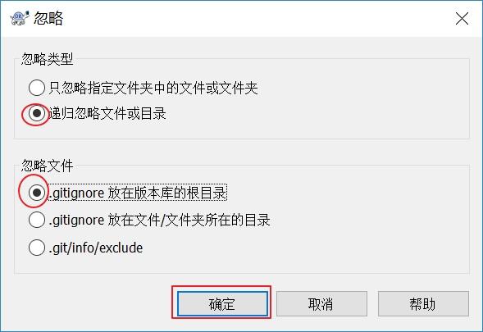

在 IDEA 中打开.gitignore 文件；出现如下：

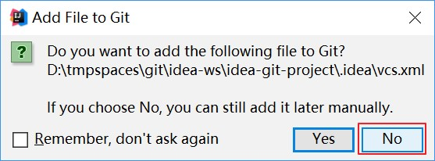

可以在忽略文件中将 IDEA 的配置文件也忽略；

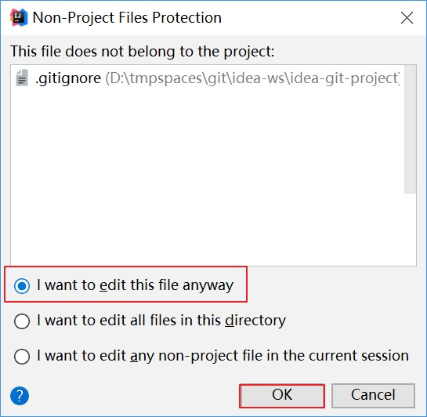

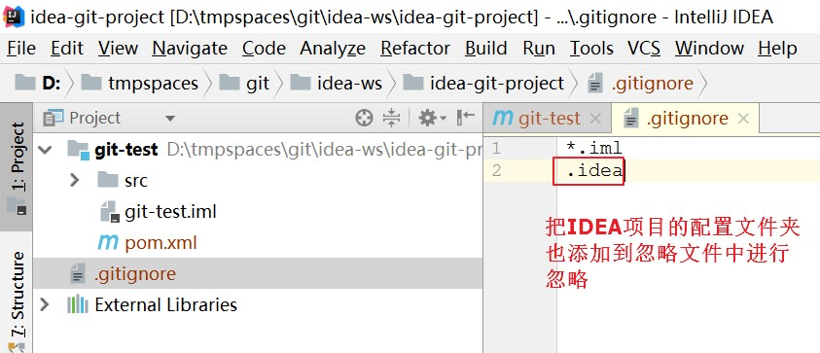

**文件冲突解决方案**

场景：如果张三和李四同时修改了同一个文件的相同行，就会造成冲突。

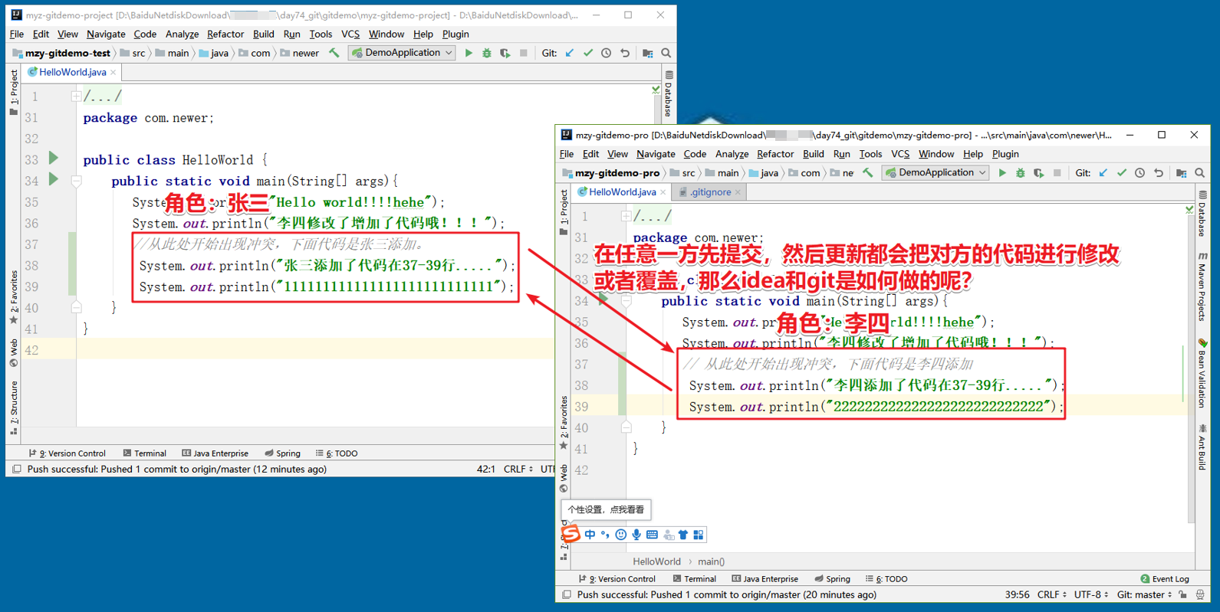

步骤：

1：张三先提交代码到远程仓库，李四提交代码到本地仓库形成版本

张三操作：

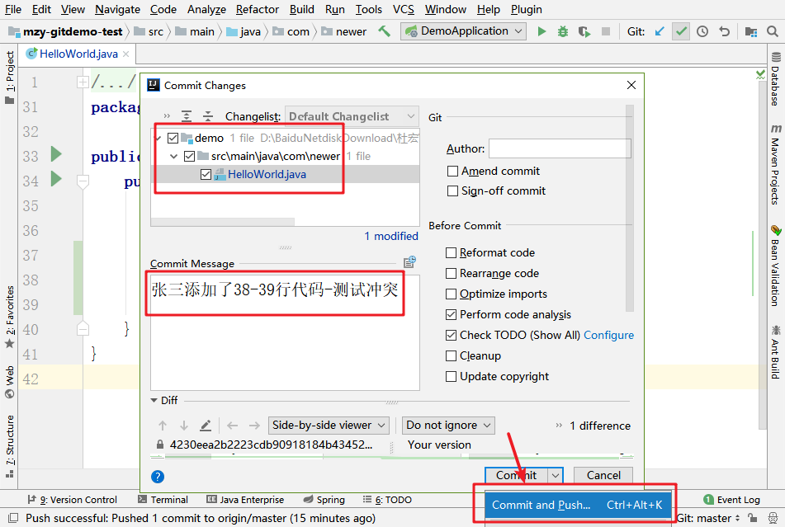

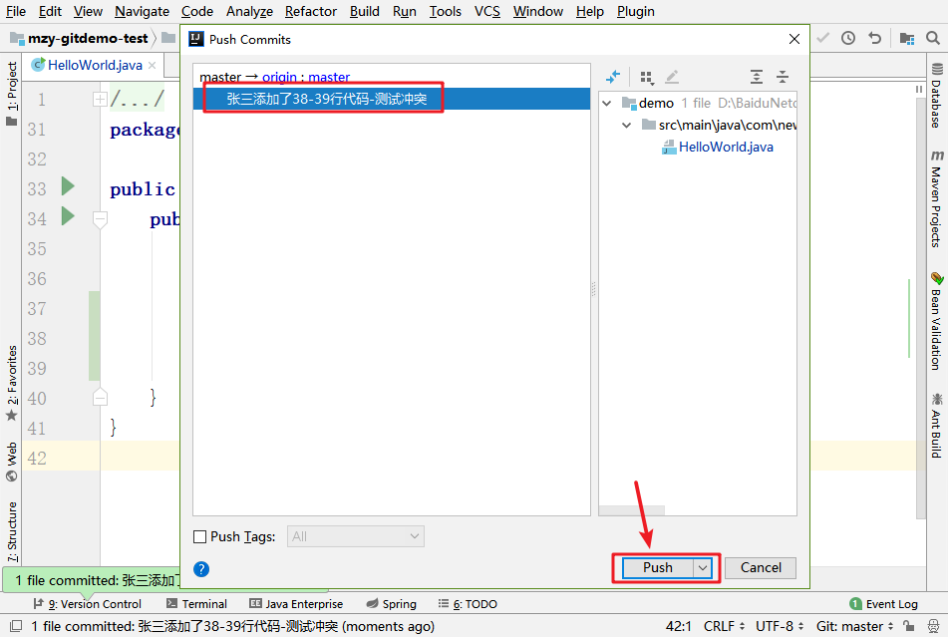

张三提交文件到本地仓库和远程仓库成功：

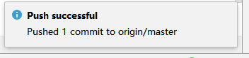

李四也提交版本到本地仓库，不推送和拉取代码：

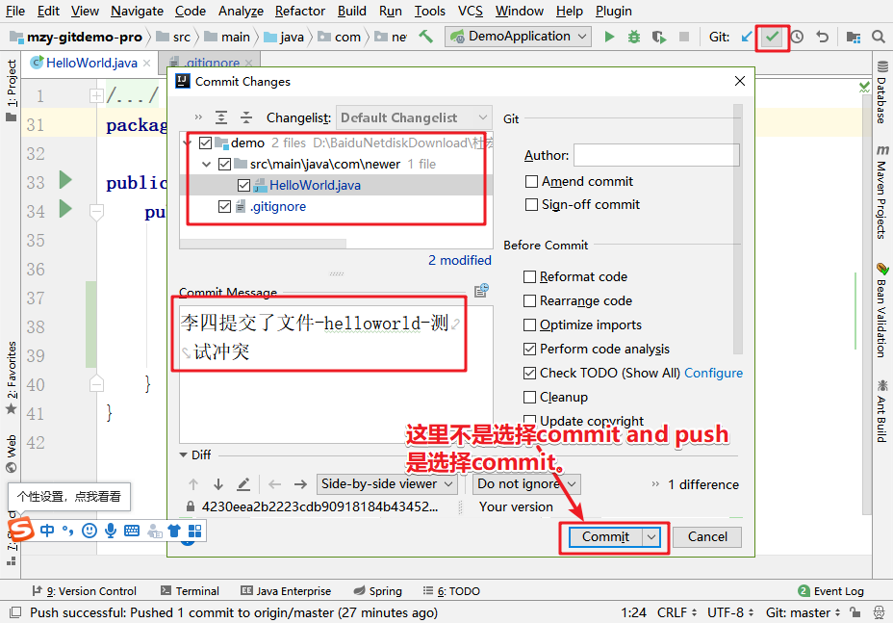

提示提交版本到本地仓库成功。

2：李四也想提交文件到远程仓库或者拉取代码到本机，也就是说不管你是提交还是拉取都会出现覆盖的现象，

角色：李四

操作：执行拉取git pull 或者git push的时候，出现冲突如下：

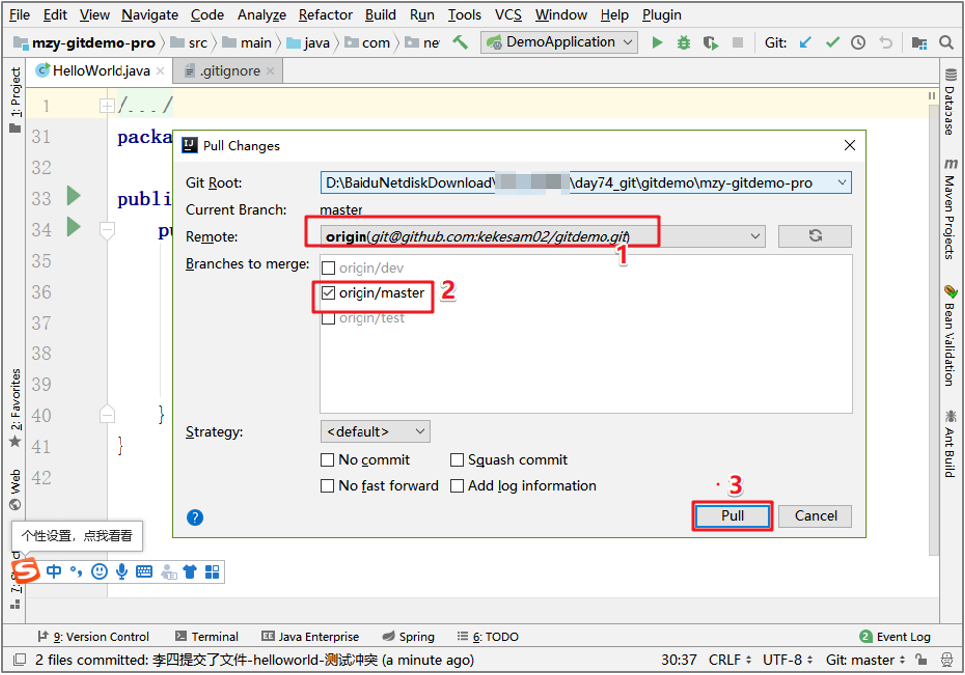

3：idea会直接提示文件出现冲突，需要合并解决。

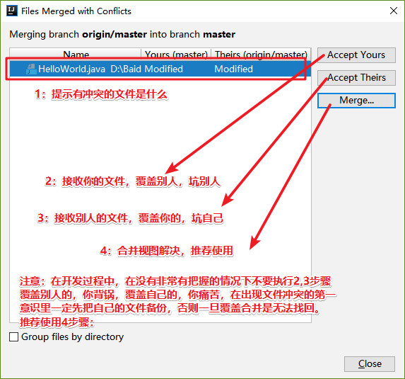

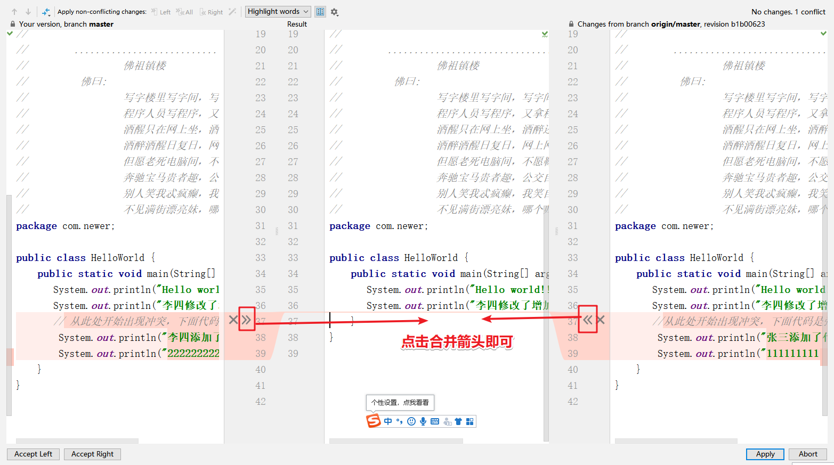

**效果如下：**

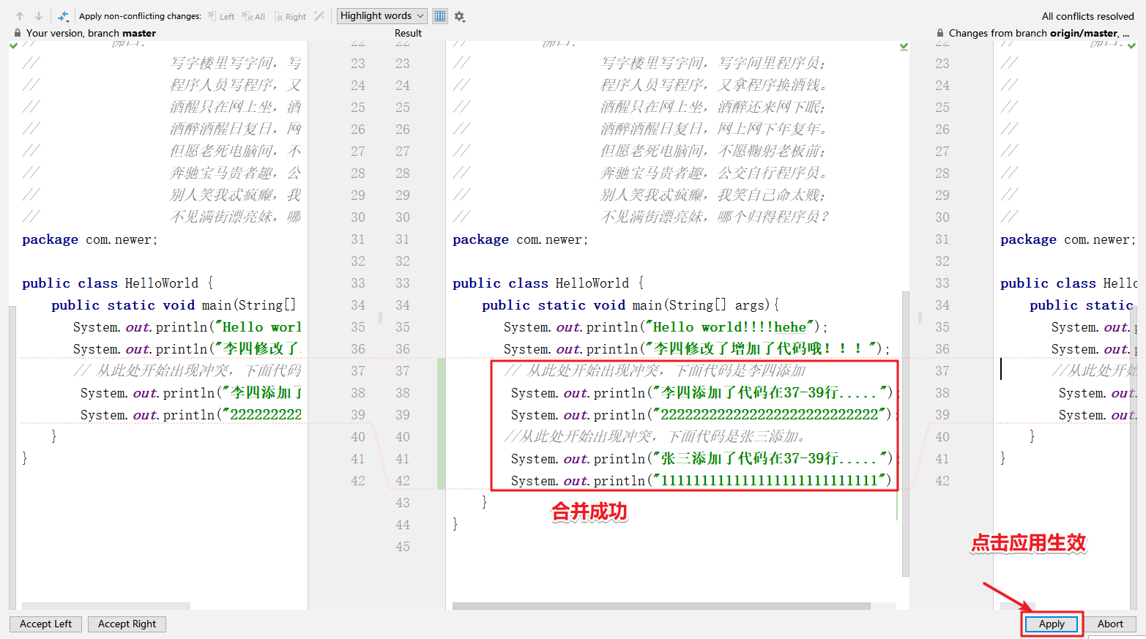

然后把合并的文件提交到远程仓库中即可。张三那边更新就可以达到同步的和解决冲突的问题。

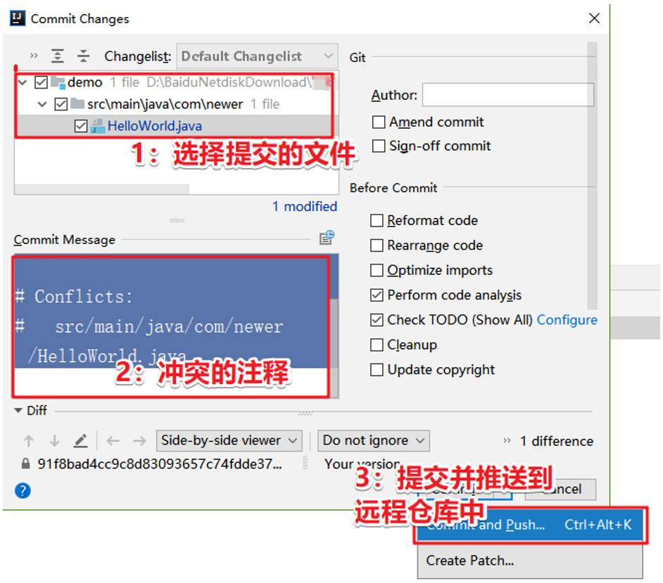



提交成功，

张三更新即可执行：git pull，和前面的更新代码是一致的。

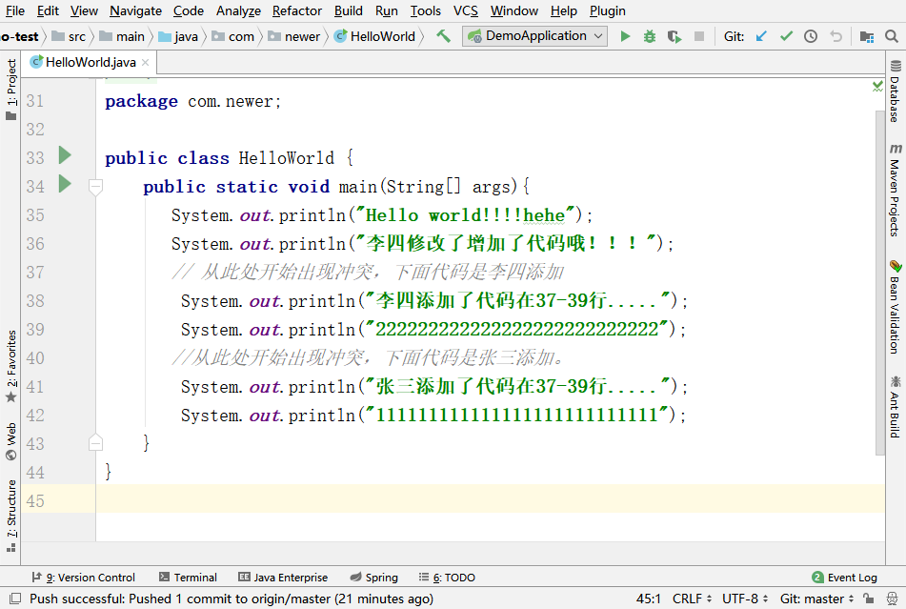

**\* 修改远程仓库地址**

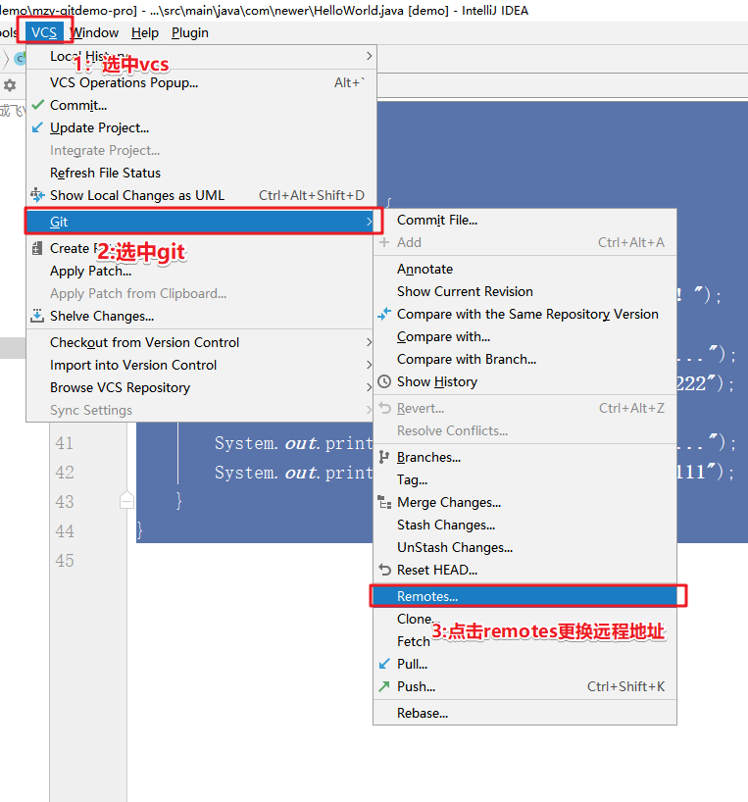

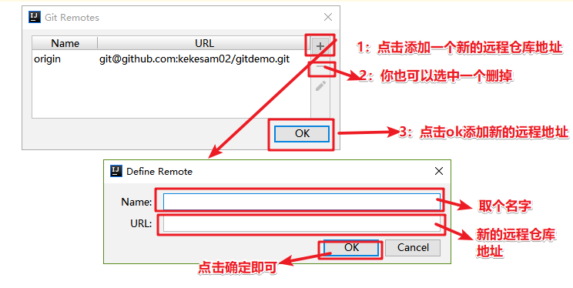

**\* 项目的拉取**

**第一步：打开idea的导入界面。**

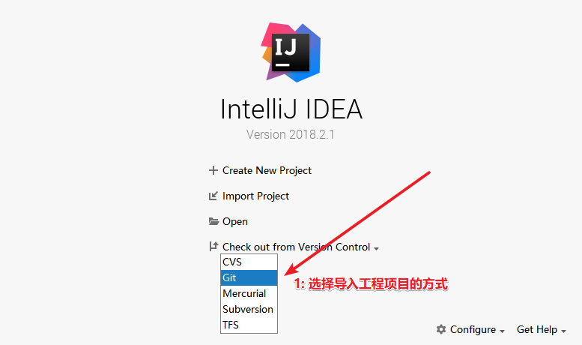

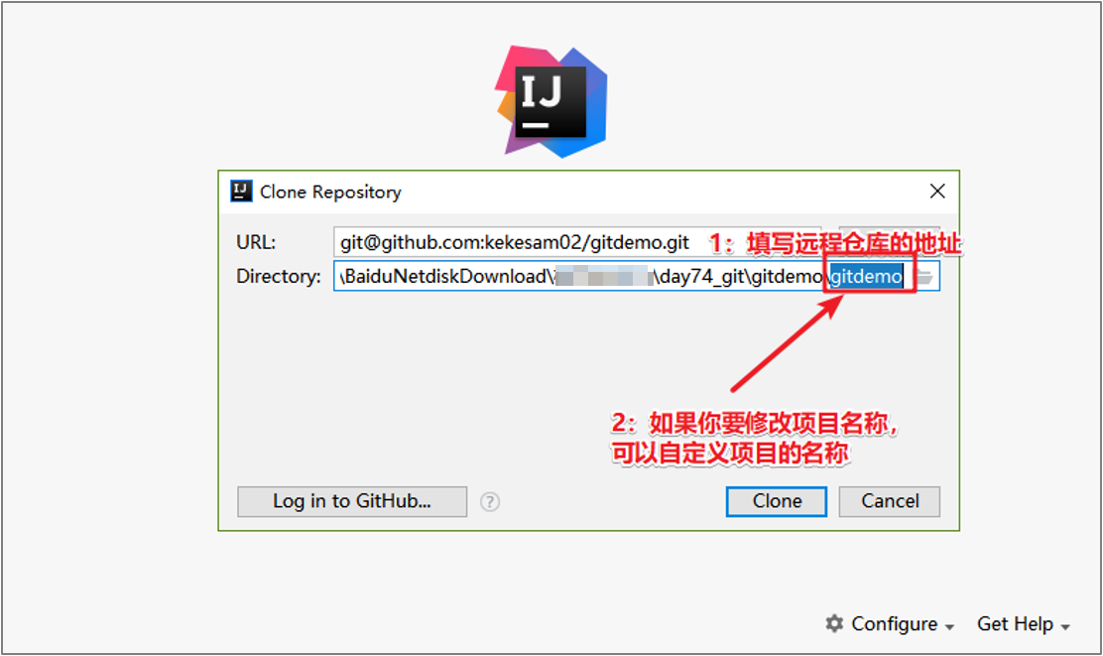

比如修改成为：【mzy-gitdemo-project】,然后点击【clone】按钮进行项目克隆。

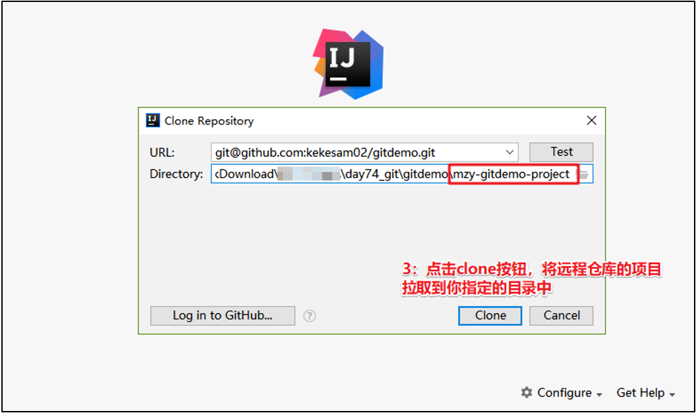

拉取的时间可能会过长，可以耐心等待。

拉取完毕以后：会告诉你是否要构建一个maven项目，我们点击是：

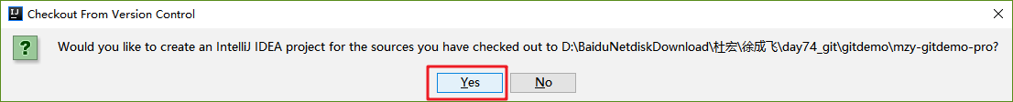

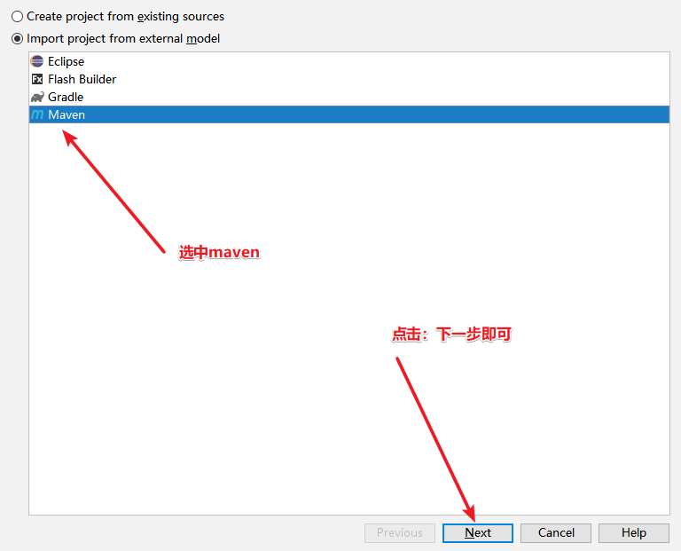

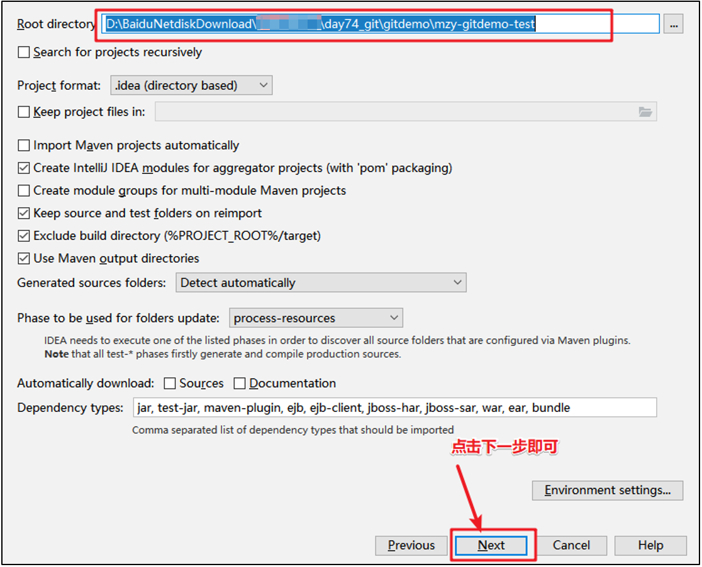

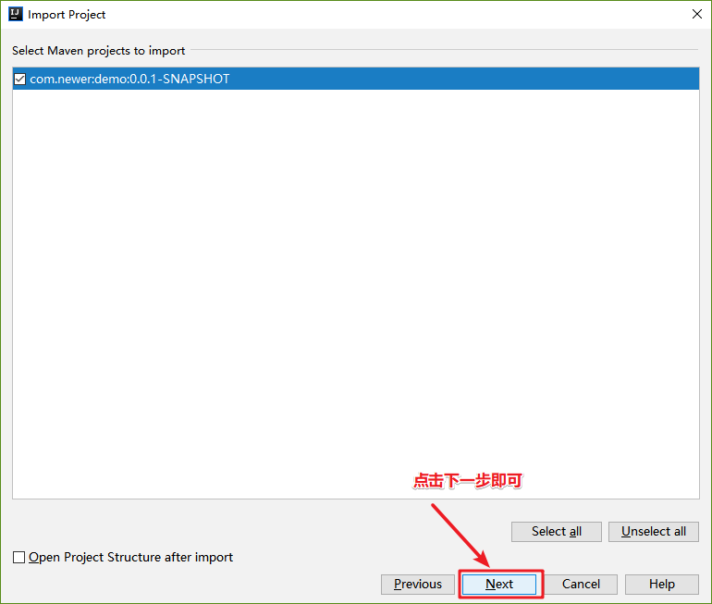

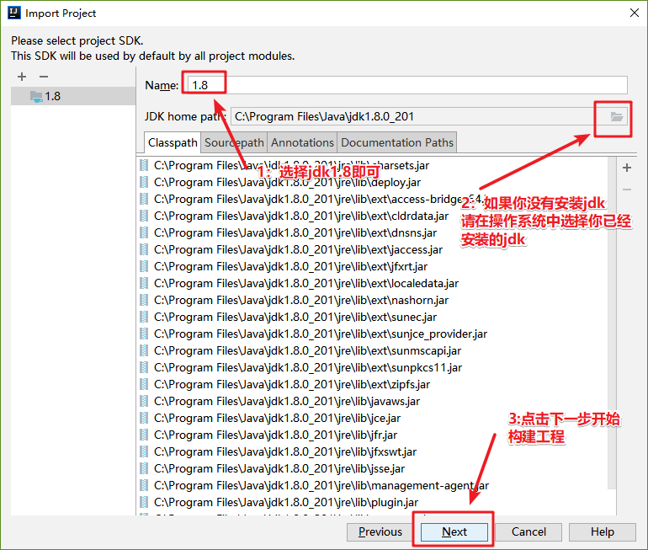

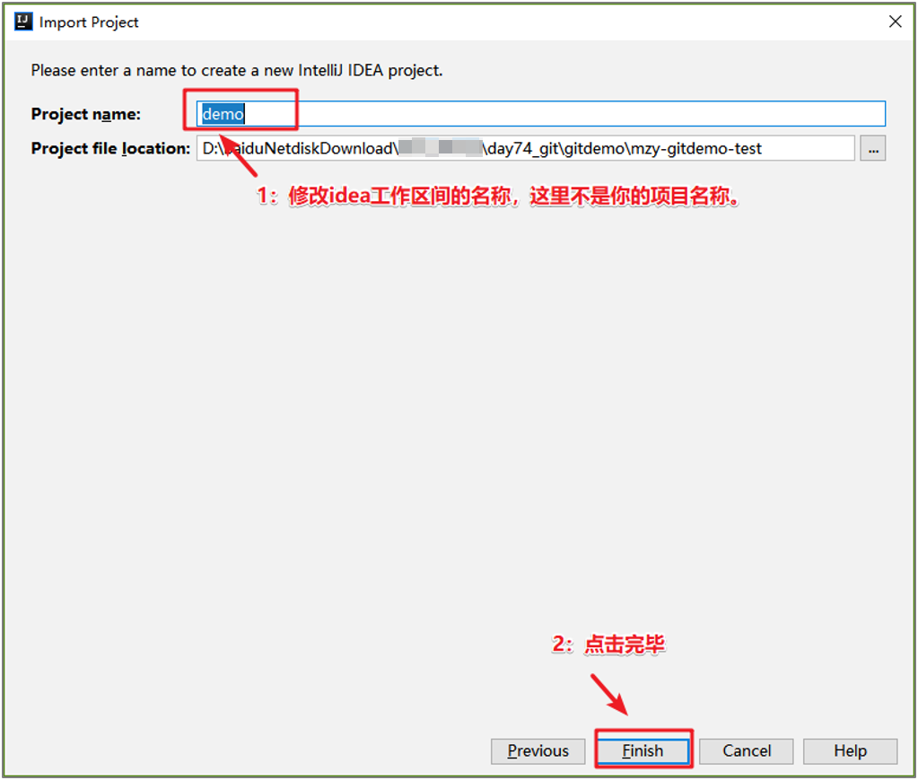

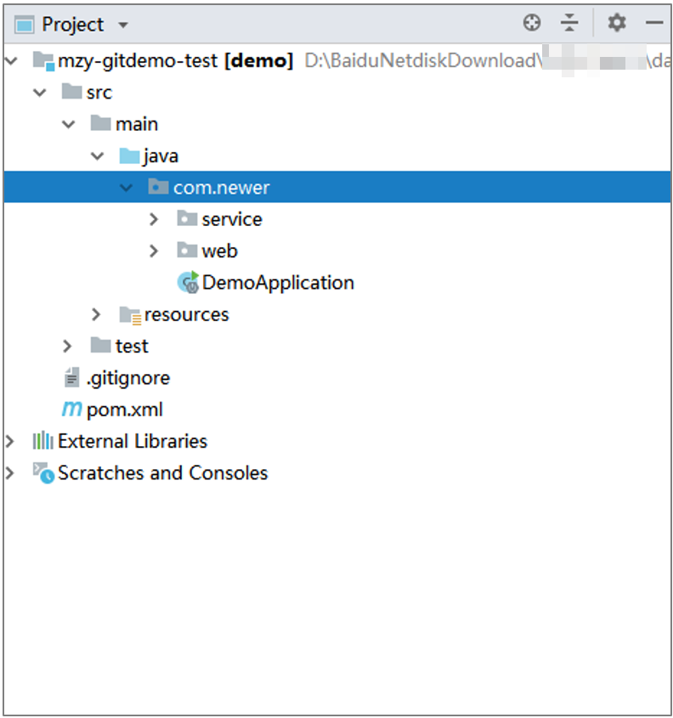

项目拉取完毕！

**拉取的方式二：**

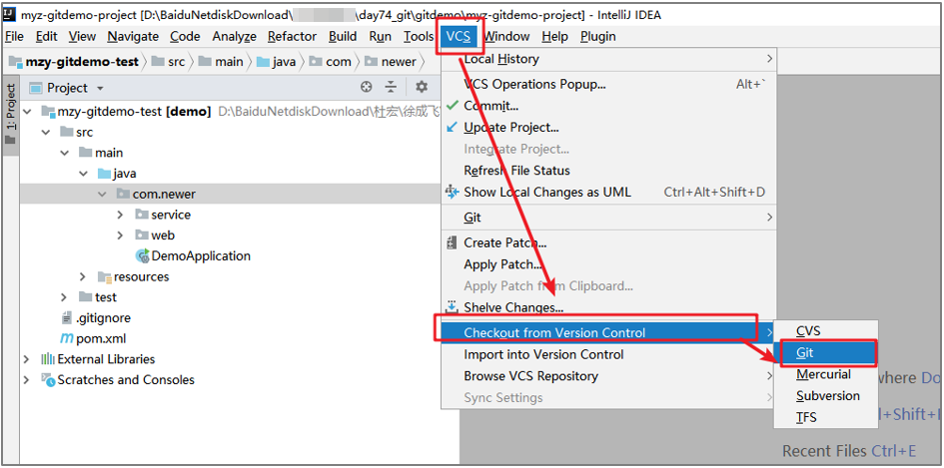

后面的步骤就和上面的一模一样了。这里就不在一一重复。